Título do artigo sem caixa alta, fonte Garamond, tamanho 16, espaçamento simples, máximo de 25 palavras

Nome do autor 1, negrito, fonte Garamond, tamanho 12, alinhamento à esquerda e recuo de 8cm
Qualificações do autor 1 [da mais alta – exemplo: Doutorado em Educação pela Universidade Federal de Minas Gerais (UFMG) – até o atual posto de trabalho], itálico, fonte Garamond, tamanho 10, alinhamento à esquerda e recuo de 8cm

Nome do autor 2, negrito, fonte Garamond, tamanho 12, alinhamento à esquerda e recuo de 8cm
Qualificações do autor 2, itálico, fonte Garamond, tamanho 10, alinhamento à esquerda e recuo de 8cm

Resumo [Obs.: Não é necessário resumo em outro idioma.]
O resumo deve ter entre 150 e 250 palavras, em fonte Garamond, tamanho 12, espaçamento simples e justificado. Ele deverá contar com as seguintes informações: o tema do artigo; o problema que ele visa discutir; quais os objetivos do trabalho; a metodologia empregada (pesquisa bibliográfica, análise de dados, pesquisa de campo, entrevistas etc.); os principais resultados encontrados e as conclusões.

Palavras-chave: mínimo de três (3) e máximo de cinco (5). Fonte Garamond, tamanho 12, espaçamento simples. A primeira palavra deve iniciar com letra maiúscula e as demais em letra minúscula (com exceção, claro, de substantivos próprios e siglas).
[INSTRUÇÕES GERAIS – DELETAR TODOS OS BOXES COM AVISOS ANTES DE ENVIAR O ARTIGO]
Os artigos devem ter entre 10 e 20 páginas, sem contar com as referências bibliográficas, e devem seguir as instruções presentes neste modelo.

O plágio não será tolerado. Trabalhos comprovadamente plagiados serão recusados e o mesmo trabalho não poderá ser reenviado, mesmo com correções. A ignorância do que constitui plágio não será aceita como desculpa.
Para mais informações sobre este tema, consultar: https://www.ufrgs.br/bibeng/plagio-academico-o-que-e-como-evitar/.

IMPORTANTE: as citações no corpo do texto devem ser escritas entre parênteses e com as iniciais dos sobrenomes em letra maiúscula, por exemplo: (Pacheco, 1996); (Dos Santos; Magalhães; Gonçalves, 2017, p. 112); (Sousa et al., 2015).
- quando houver mais de uma citação/referência do mesmo autor em um mesmo ano, elas deverão ser distinguidas por letra minúscula após a data. Ex.: Machado (2011a); Machado (2011b).
- lembrar de manter coerência ao longo do texto. Recomenda-se que os trabalhos sejam escritos sempre em primeira pessoa, de modo a reafirmar a autoria do texto. Além disso, se atentar para o tempo verbal utilizado, pois ele deverá seguir um padrão. Evitar o uso de mesóclises e pretérito mais-que-perfeito, assim o texto garante uma leitura fluida e condizente com a realidade atual do uso da língua portuguesa.
- de acordo com o Instituto Brasileiro de Geografia e Estatística (IBGE), números de zero a nove devem ser escritos por extenso, ao passo que, acima de 10, devem ser escritos em número ordinal.
Obs4.: todas as leis, decretos e portarias devem ser citadas no texto por letra maiúscula e com ponto de milhar; a referência deverá seguir o modelo Autor, ano, conforme o exemplo a seguir: Lei nº 8.069/1990 (Brasil, 1990).

Introdução (Negrito, fonte Garamond, tamanho 14, espaçamento simples.)

O corpo do texto deve ser escrito em fonte Garamond, tamanho 12, espaçamento de linhas 1,5 e sem espaçamento entre parágrafos.
Os parágrafos devem ter o recuo de 1,5cm (com exceção do primeiro parágrafo de cada seção, que deve ser escrito sem recuo, como exemplificado neste modelo).
Siglas e abreviaturas devem ser apresentadas pela primeira vez por extenso seguido da sigla entre parênteses, por exemplo: Instituto Brasileiro de Geografia e Estatística (IBGE). Depois disso, deve-se utilizar apenas a sigla.
No primeiro parágrafo da introdução, aconselha-se a contextualizar o tema abordado e expor as informações que tornam o estudo do problema de pesquisa relevante. Nos parágrafos seguintes, sugere-se que o autor indique seus objetivos e a importância de seu estudo, bem como a metodologia utilizada (caso não haja uma seção dedicada exclusivamente para isso no trabalho). Ao final, espera-se que o autor indique como o artigo está dividido, com um resumo do que cada seção irá abordar.

- Seção 1 (Negrito, fonte Garamond, tamanho 14, espaçamento simples.)

Nas seções de desenvolvimento, o autor irá apresentar os principais pontos que o auxiliam na construção de seu argumento. Recomenda-se que sejam utilizadas apenas subseções, a fim de evitar muitas divisões (Ex.: 1, 1.1, 1.1.1, 1.1.1.1) que podem ser prejudiciais à fluidez do texto.
Elementos visuais (figuras, gráficos, tabelas, mapas, quadros etc.) são bem-vindos. Porém, solicita-se que os autores enviem os arquivos à parte, para facilitar o processo de diagramação. Ajustes na qualidade e na extensão do arquivo poderão ser solicitados durante o processo de publicação.
No corpo do texto, pedimos que as análises referentes a tais elementos sejam realizadas nos parágrafos anteriores a eles, sempre fazendo referência ao elemento em questão em letra maiúscula, por exemplo: “Na Figura 1, observamos que houve uma redução no número absoluto de mulheres vítimas de Violência Física entre os anos de 2014 e 2020.”).
Os elementos deverão ser referenciados da seguinte forma: legenda acima do elemento em negrito, centralizado, tamanho 12, espaçamento simples; fonte abaixo do elemento, centralizada, tamanho 10, espaçamento simples. Os documentos dos quais esses elementos foram extraídos deverão conter nas referências bibliográficas. Quando for de formulação do próprio autor, pede-se que ele coloque: “Fonte: Elaboração própria”.

Figura 1 – Número de mulheres vítimas de Violência Física no estado do Rio de Janeiro entre 2014 e 2020 (números absolutos)
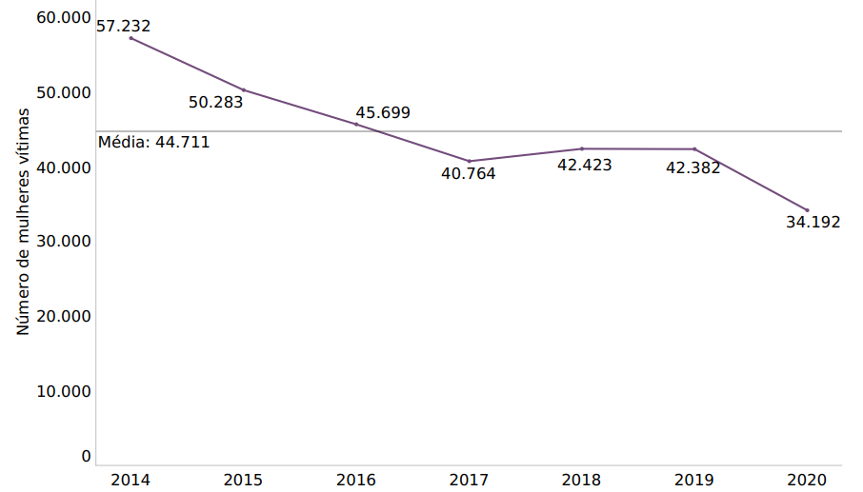
Fonte: ISP, 2021, p. 30.

- Seção 2 (Negrito, fonte Garamond, tamanho 14, espaçamento simples.)

Os comentários da seção anterior também se aplicam para esta. Além disso, para as citações com mais de três linhas, deve-se recuá-las em 4cm da margem, colocar em tamanho 10, espaçamento simples, sem aspas e com alinhamento justificado. É importante introduzir a citação, e não somente inseri-la sem contextualização prévia. Antes de introduzi-la, citar o nome do autor e o ano entre parênteses, e, na citação, inserir as referências completas, conforme o exemplo a seguir:
De acordo com Luciane Poter (2018), o modelo de oitiva utilizado era o tradicional, que consistia na
[...] formulação e reformulação constrangedora de perguntas e insinuações, normalmente utilizadas de forma imprópria, inadequada e infrutífera, levando a vítima sofrer duas vezes o ato de violência. (...) Durante a audiência há a exposição da criança, ela terá que falar sobre situações extremamente íntimas a pessoas desconhecidas, normalmente homens, diante de uma formalidade e ambiente inapropriados para seu estágio de desenvolvimento (Poter, 2018, p.267 apud Peixoto, 2022, n.p. – ênfases nossas).

  - Subseção 2 (Itálico, fonte Garamond, tamanho 12, espaçamento simples)

Os comentários da seção anterior também se aplicam para esta. Como é possível notar, introdução, considerações finais e referências bibliográficas não possuem numeração, apenas as seções de desenvolvimento. Solicita-se que os autores se atentem a tais padrões a fim de manter a coerência entre os artigos.

Considerações finais (Negrito, fonte Garamond, tamanho 14, espaçamento simples.)

As considerações finais podem conter apenas um resumo dos principais temas abordados ao longo do artigo. Outra possibilidade é somar essa sumarização ao reconhecimento das limitações do artigo, bem como potenciais soluções e agendas de pesquisa futuras para outros trabalhos.

Referências bibliográficas (Negrito, fonte Garamond, tamanho 14, espaçamento simples.)
As referências devem ser escritas em ordem alfabética, em fonte Garamond, tamanho 12, espaçamento simples e com espaço depois de parágrafo entre as citações. Nesta seção, o sobrenome do autor deve ser escrito em letras maiúsculas.
Exemplo de referência de livro: SOBRENOME, Nome. Título em negrito. Cidade da editora: Nome da editora, ano de publicação.
- ARROYO, Miguel. Currículo, território em disputa. Petrópolis: Editora Vozes, 2011.
Exemplo de referência de capítulo de livro: SOBRENOME, Nome. Título do capítulo. In: SOBRENOME, Nome (org.). Título em negrito. Cidade da editora: Nome da editora, ano de publicação. Intervalo de páginas do capítulo.
- FIONDA, Julia. Legal Concepts of Childhood: An Introduction. In: FIONDA, Julia (org.). Legal Concepts of Childhood. Oregon: Hart Publishing, 2001. p.3–18.
Exemplo de referência de artigos científicos: SOBRENOME, Nome. Título do artigo. Nome da revista, volume, número, intervalo de páginas do artigo, ano.
- SOUSA, Maria Helena et al. Preenchimento da notificação compulsória em serviços de saúde que atendem mulheres que sofrem violência sexual. Revista Brasileira de Epidemiologia, v.18, n.1, p. 94–107, 2015.
Exemplo de referência de legislação (leis, decretos etc.): NOME DO PAÍS OU ESTADO (EM CASO DE LEI ESTADUAL). Número da lei. Descrição da lei. Diário Oficial da União ou do estado em questão, Cidade, data.
- BRASIL. Lei nº 8.069, de 13 de julho de 1990. Dispõe sobre o Estatuto da Criança e do Adolescente e dá outras providências. Diário Oficial da União, Brasília, 13 de julho de 1990.
Obs.: Caso haja mais de uma lei citada, torna-se necessário seguir a ordem da data (a data mais antiga primeiro e, em sequência, as datas posteriores).
Exemplo de referência de trabalhos finais de graduação e pós-graduação (TCCs, dissertação, teses): SOBRENOME, Nome. Título do trabalho. Ano. Número de folhas. Natureza do trabalho (TCC, dissertação, tese) – Nome do curso/programa de pós-graduação, Universidade, Cidade, ano.
- HAMADA, Hélio Hiroshi. Ensino profissional na Polícia Militar de Minas Gerais: análise do efeito-professor no Curso Técnico em Segurança Pública. 2008. 145f. Dissertação de Mestrado – Mestrado em Educação, Universidade Federal de Minas Gerais, Belo Horizonte, 2008.
Exemplo de referência de notícias de jornal: SOBRENOME, Nome. Título do artigo. Nome do site, Cidade, data da notícia. Disponível em: link. Mês e ano do último acesso.
- CORRÊA, Douglas. Rio cria núcleo para atender familiares de vítimas de feminicídio. Agência Brasil, Rio de Janeiro, 21 de outubro de 2021. Disponível em: https://agenciabrasil.ebc.com.br/geral/noticia/2021-10/rio-cria-nucleo-para-atender-familiares-de-vitimas-de-feminicidio . Último acesso em junho de 2022.
Exemplo de referência de site de organização: NOME DA ORGANIZAÇÃO. Site de organização. Disponível em: link. Último acesso em mês xxx de ano yyyy.
- UNICEF. Site de organização. Disponível em: https://www.unicef.org/. Último acesso em junho de 2022.

- As notas de rodapé têm a finalidade de prestar esclarecimentos ou inserir no trabalho considerações complementares, cujas inclusões no texto interromperiam a sequência lógica da leitura. Portanto, não são admitidas referências bibliográficas aqui. Elas devem ser escritas em fonte Garamond, tamanho 10, espaçamento simples e alinhamento justificado.

